A Partial View。使用AJAX调用后台计算方法计算后更新。

注：主要是为了减少前台javascript使用。

创建3个页面，将所有的信息保存在一个对象中。对象包括所有Plan，本次Upgrade信息（选择的Plan，Plan下所有可用的AddOns并标记选择的AddOns, ContactInfo, BillingInfo）

注：主要是为了让页面简单和利用MVC的Model Validate功能。

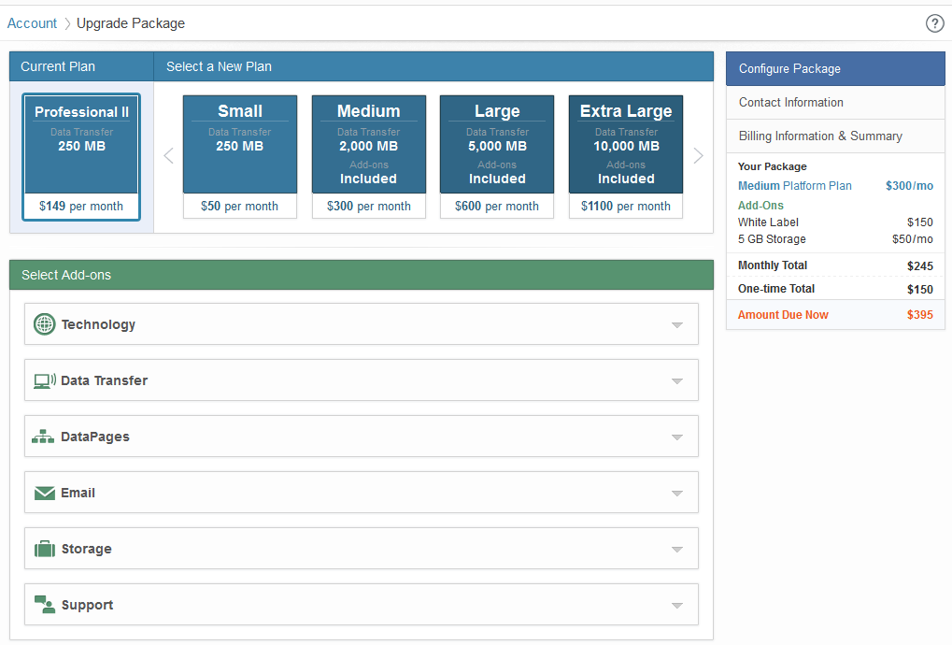

Next Page -🡪

3个partial View: Plans, Contact Info, Billing Info.用户输入时利用Ajax（如需要）或jqury验证。下一步时利用Ajax向后台请求验证。

同上

